游名山、观名瓷、回梦里老家，走赣东北最具中国特色旅游线路———

景德镇、婺源、三清山、庐山双卧

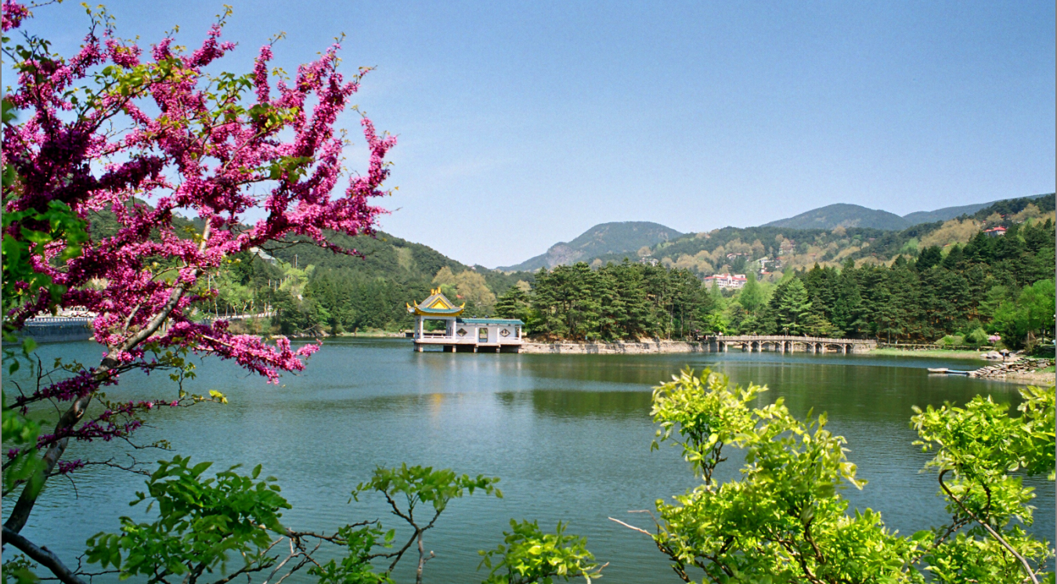
六天全线之旅（C2线）
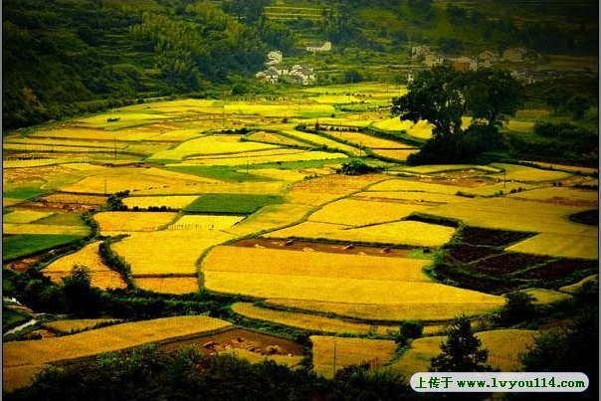
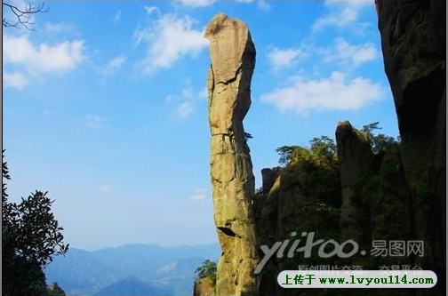
庐山—如琴湖 婺源—感受最浪漫的油菜花海 三清山—江南第一仙峰
一、行程特色：
★ 春游庐山——踏青寻欢乐、祈福求健康；体验庐山“春如梦”的意境；
★游套票中精华景点：婺源田园风光代表——江岭田园风光；
★游览享誉千年的瓷都——景德镇，探寻景德镇制造瓷器的历史，欣赏名家名瓷；
★感受“天下无双福地，江南第一仙峰”的道教名山-----三清山；
★升级一晚相当于四星标准酒店；赠送每位客人4支矿泉水。
二、出团行程：
天数 | 行程安排 | 交通 | 早餐 | 午餐 | 晚餐 | 住宿酒店
1 | 深圳——南昌 | 火车 | ○ | ○ | ○ | 火车
2 | 南昌—景德镇—婺源—三清山山下 | 巴士 | √ | √ | √ | 三清山山下
3 | 三清山山下—三清山—婺源 | 巴士 | √ | √ | √ | 婺源
4 | 婺源——庐山 | 巴士 | √ | √ | √ | 庐山
5 | 庐山—九江—深圳 | 巴士/火车 | √ | √ | ○ | 火车
6 | 深圳 |  | ○ | ○ | ○

第一天：深圳罗湖火车站或深圳西站——南昌站（不含餐）

深圳罗湖火车站乘K116（16：40分）/T186次（20：09分）或深圳西站乘K92次（17：45分）/K256次（16：50分）空调火车硬卧前往南昌站。 宿：火车
第二天：南昌—景德镇—婺源—三清山山下（含早中晚餐）
早05：40分/06：47分或06：15分/05：38抵南昌站，导游提前在火车站出口处接客人并安排早餐等事宜（散客拼团，客人统一在南昌集合，因火车及航班抵达时间不一样，客人有时在南昌需等待汇合飞机团的客人，汇合时间约早上9：30分左右，具体出发时间以当地导游安排为准），后乘车前往以瓷器驰名的景德镇（2.5小时左右）——它有1700多年的历史，为我国古代四大名镇之一，宋代以景德镇瓷器闻名于世，因制瓷业发达，有“瓷都”之称。抵达后自由逛景德镇陶瓷一条街（40分钟左右），探寻景德镇制造瓷器的历史，自由选购物美价廉的景德镇瓷器。后乘车往中国最美的乡村——婺源（1.5小时左右），抵达后游览清华镇长寿故里——洪村，是洪姓聚落，北宋初年建村。村庄坐落在一个狭窄而曲折的山谷里，一条小溪傍村而过，跨溪建有三座石桥。村中有光裕堂、三书堂等宗族建筑，“茶规”、“养生河”、“永禁赌博”等碑刻是宗族制度的见证。村中古代盛产“松萝茶”，村人养生有道，高寿者为数不少，故有“长寿古里”之称。令人称奇的是，在如此偏僻的山村里，居然有“四世大夫”之家，足见婺源书乡“十户之村，不废诵读”确是名不虚传（1小时左右）。远观月亮湾：小岛夹在两岸之间,形状犹如一弯月亮,这就是月亮湾，是江中心的一片绿洲，呈弯弯的月牙状而得名，她恰如月亮的身资,和隔岸的徽派民居相映成趣，深入人心，形成婺源一特色景点。月亮湾素有婺源第一湾之称.此处是拍摄诗情画意之日落景色的最佳位置。花开季节、金灿灿的油菜花映入眼前，让您目不暇接（20分钟左右）。后游婺源田园风光的代表---江岭田园风光（1小时左右）：在海拔千米的高山上；梯田如链似带，层层叠叠，高低错落，壮丽雄奇；水面映着蓝天和古树；梯田下面，山窝里藏着一小撮粉墙黛瓦分外温柔可亲。这是婺源田园风光的代表。从江岭开始，公路始终在山间盘旋，从江岭向下看，只见层层梯田，曲折的线条，山谷盆地中的小河，河边聚集的三、四个村庄，四周围绕着青山，油菜花开花季节漫山遍野的油菜花呈梯田状，从山顶铺散到山谷下。田舍风光，平和恬淡构成了一副极美的婺源农村风光画卷（婺源油菜花花期受当地气候影响，可能会因具体天气原因导致观花不佳等情况，请客人理解，非花期季节可更换套票中另一个精华景点）。参观婺源谈竹健康馆（40分钟左右）；后乘车往三清山山下（1.5小时左右），晚餐后入住酒店。
参考酒店：天龙山大酒店/锦绣山庄/三清山庄/水云/天堂国际
第三天：三清山山下——三清山——婺源（含早中晚餐）

早乘车往三清山（30分钟左右，因节假日人多，坐缆车上山需排队，因此导游有时会安排早点出发，早餐可能会打包），抵山下后乘缆车上山（自理上行缆车70元/人），后游南清园景区：神龙戏松，一线天，司春女神，巨蟒出山，万笏朝天，仙苑秀峰，三龙出海等（2小时左右）。东海岸景区、西海岸景区：负松思过、观音送子、玉女献花、花果山、猴王献宝，在此可亲身体验审报吉尼斯世界纪录、全长几千米西海栈道的全过程（3小时左右）。后乘缆车下山（自理下行缆车55元/人），后乘车往婺源（1小时左右），参观故园里茶庄、品婺源绿茶（40分钟左右），抵婺源晚餐后入住酒店。

参考酒店：江都/天马商务/金世界/江湾/乐旅/明珠/花园
温馨提示：因山上用餐条件差，物价较高，游客可以自备一些干粮，请做好心理准备！
第四天：婺源——庐山（含早中晚餐）
早餐后，乘车经九江往庐山（3.5小时左右），途中客人可自愿自费游览石钟山（船游鄱阳湖）：石钟山在鄱阳湖口，三面临水，一面着陆，形如半岛。山虽不高，但悬崖峻拔，突兀峥嵘，插湖锁江，气势不凡。历史上这里发生过多次激战，如朱元璋与陈友谅之战。因苏轼写下了千古名篇《石钟山记》而扬名中外），抵达后游苏轼夜泊处、怀苏亭、半山亭、纪念陶渊明的归去亭、江天一览亭、船厅等在山顶，凭栏远眺，万里长江，一泻千里；浩瀚鄱阳湖，波涛万顷。船游鄱阳湖与长江交界处的清浊分明，水分两色之壮景（自理150元/人，含门票、船票、车费、服务费等，参观约1.5小时左右）。游毕后经九江乘车往庐山，抵达后换乘景区环保车游览唐代诗人白居易循径赏花处-—花径，云雾弥漫、山水环抱的白居易草堂，体味诗人“长恨春归无觅处，不知转入此中来”的心声；碧波 荡漾、形如提琴的如琴湖；锦绣谷景区：谷中云雾缭绕、四季花开、灿烂如锦、石林挺秀、怪松覆壁，处处弥漫着鸟语花香；充满神秘色彩的天桥；蒋介石与美国特使马歇尔秘密谈判处——谈判台；毛主席诗中的“天生一个仙人洞、无限风光在险峰”，庐山保存最完好历史最悠久的御碑亭（游览时间1.5小时左右）；晚餐后入住酒店。晚餐后自由活动，客人可欣赏这座桃源仙境般的山城牯岭镇，在这里可以自由购买庐山土特产。
参考酒店（不含空调）：安瑞山庄/茶艺宾馆/飞来石/颐元

第五天：庐山—九江—深圳站或西站（含早中餐，晚餐自理）
早餐后，游四季景色变化万千，有“春如梦、夏如滴、秋如醉、冬如玉”之不同美丽风光的含鄱口（40分钟左右，此为庐山最佳观景地，海拔1211米，左为五老峰，右为太乙峰，山势高峻，对这鄱阳湖，像要把鄱阳湖一口吞掉似的，故名含鄱口，在此可眺望中国最大的淡水湖鄱阳湖及庐山最雄伟的山峰五老峰（又名“领袖峰”）的壮景；领略山险、峰高、路陡、石峻之美。在此客人可自费乘缆车游览庐山大口瀑布（2.5小时左右）：又名彩虹瀑布，相传七仙女在此处沐浴。衣裳挂在树梢，经过阳光的照耀，形成一道彩虹，故得 名。此处，又是李白题诗的，飞流直下三千尽，凝似银河落九天——香炉峰瀑布的源头（自费：门票和缆车76元/人）；游毕乘车往九江（1小时左右），抵达后车观九江长江大桥及九江市貌，参观九八抗洪广场旅游购物中心（40分钟左右）：为纪念“九八”抗洪这一历史，九江市政府兴建抗洪纪念广场。下午九江站乘K105次（14：23分）或K445次（15：25分）或K115次（15：36分）或其它车次空调火车硬卧返深圳站或深圳西站（九江返程火车大多为中途路过火车，有时可能会在车上拿票， 一般是由我社工作人员送上车，找车长把已预留好的铺位出好票，票有分散的可能性，请跟客人事先说明）。 宿：火车

温馨提示：当天自费景点的安排以当地导游根据实际时间情况及返程大交通时间来安排！
第六天：深圳站或西站（不含餐）
早05：02分或04：50分或05：45分抵达深圳站或西站，自由散团，结束快乐行程！
团费包含 | 费用包括往返空调火车硬卧票；住宿（山下四星标准未挂星，婺源三星标准未挂星，庐山三星标准未挂星、庐山酒店不含空调）；餐费50元/人.天（含4早7正，十人一围，正餐八菜一汤，人数减少菜数则相应调整）；行程内景点第一大门票+庐山景区环保车；空调旅游车（按人数定车型，保证一人一正座）；优秀导游服务。行程中酒店和火车班次只做参考，以出团前通知为准。
小孩收费  说明 | 小童报价不含火车票和门票，当地不占床位；含车位（不含庐山景区环保车费用80元/人）、餐费和服务费等，其余发生自理。请收客社跟客人说明。  小童如需含往返火车卧铺票，费用在小童价的基础上加 560元。
团费不含 | 1、当地住宿出现单男单女安排三人间或加床或补房差 250元/人（清明团330元/人）；  2、不含行程内自费项目，火车上不含餐，旅行袋、帽、旅游意外险等收客社自理；  3、不含深圳火车站和西站接送。  4、在当地导游向没产生全价门票的客人现退60+12+150+180=402元/人。
自费项目 | 三清山上下缆车：125元/人（三清山当天游览时间紧张，我社不安排步行上山）；  石钟山（船游鄱阳湖）：150元/人  大口瀑布门票及缆车：76元/人；
参考购物点 | 婺源谈竹健康馆；故园里茶庄；九八抗洪广场旅游购物中心（各40分钟左右）
出游需知 | 1、此线路为散客拼团，不派全陪领队；有时会和C1线路拼团。  2、我们不做全国各市场散客大拼团，客人之间不存在有地域文化上面的冲突，质量更有保证！！！  3、旅行社确保火车票，客人不能对火车票铺位作出特殊要求！现在都是采取实名制出火车票和乘车，请务必提供客人准确出票信息和通知客人带身份证出行，谢谢合作！  4、行程内推荐的加点自费项目客人可自愿参加，当地导游根据少数服从多数的原则来安排游览，少数选择做自动放弃，不参加自费景点的客人导游会安排客人自由活动，请收客时跟客人事先说明。  5、请游客务必按真实意愿填写意见书，衡量团队质量标准以当地书面意见单为准。  6、如因交通管制、交通事故以及航班（火车班次）晚点等原因导致行程变更，我公司不承担违约责任。进出口岸及景点游览顺序，旅行社有权视具体情况做出调整！  7、为了响应低碳环保经营模式，根据江西省旅游局文件的精神江西酒店大多数已起取消客房一次性用品，请通知客人自备洗漱用品。  8、线路接待社：九江市康泰旅行社有限公司 张先生 联系电话：0792——8226633

散客线路四

